**DERMATITE ALÉRGICA A PICADA DE INSETOS EM EQUÍDEOS - RELATO DE CASO**

**Stephanie Teixeira Santos Pompilio¹*, Mateus Naime Machado², Jhainy Alves Mendes² e Priscila Fantini³.**

*1Graduanda em Medicina Veterinária – Centro Universitário UNA Bom Despacho - UNA – Bom Despacho/MG – Brasil – *Contato: Stephanie.pompilio@gmail.com*

*2Médico Veterinário autônomo – CRMV-MG 20271 – Florestal/MG*

*2Médica Veterinária autônoma – CRMV-MG 24600- Florestal/MG*

*³ Professora do curso de Medicina Veterinária - Centro Universitário UNA Bom Despacho - UNA – Bom Despacho/MG – Brasil*

**INTRODUÇÃO**

A dermatite alérgica à picada de ectoparasitos (DAPE) é uma enfermidade alergoparasitária que pode acometer animais tanto de pequeno quanto de grande porte. Não tem predisposição para raça, sexo ou idade. Os principais agentes causadores da DAPE relatados na literatura são *Anopheles* spp., *Stomoxys* spp., *Aedes* spp., *Culex* spp., e *Culicoides* spp4,3,5. A saliva dos agentes possui componentes proteicos que estimulam a produção de IgE por plasmócitos fazendo com que o organismo do animal desenvolva uma resposta imunológica singular6,5. Os sinais clínicos mais comuns da DAPE são pruridos intensos ocasionando alopecia, eritematosas, lesões pápulo-crostosas podendo até demonstrar lesões ulcerativas em casos com gravidade maior. Acometem mais a região da cauda, garupa, membros, dorso, cernelha, crina, cabeça, orelhas e menos comum na linha média ventral2,5. Além dos sinais dermatológicos, há também os sinais clínicos como, inquietação intensa, perda de peso, anorexia, desempenho físico diminuído, observa-se também uma depreciação acentuada do couro1,2,5. O diagnóstico para DAPE é baseada no histórico, a distribuição das lesões na pele, exames complementares, presença e identificação dos agentes causadores. Porém, é de suma importância o diagnóstico diferencial para Dermatofilose e Dermatofitose já que estas patologias são as mais comuns encontradas nos equídeos5. Em vista disso, objetivou-se, com este relato de caso descrever os sinais clínicos, diagnóstico e conduta terapêutica em equídeos acometidos por DAPE na região do município de Florestal Minas Gerais.

**RELATO DE CASO E DISCUSSÃO**

A princípio, o medico veterinário foi contatado para atender duas mulas em um Centro de Treinamento (CT) no município de Florestal/MG. O responsável pelo CT relatou que os animais apresentavam prurido intenso, seguido de inquietação acentuada e alopecia em diversas áreas do corpo. O mesmo relata também que estes animais eram higienizados com orto-Fenil fenol 0,50% + orto-Benzil p-Clorofenol 0,25% (Pinho Sol®) intercalando com Permaganato de potássio 100mg durante 30 dias, sem sucesso.

A partir daí, o medico veterinário examinou os animais identificando alopecia difusa, acometendo anca, garupa, costado, pescoço e membros em um animal e localizada, na região da cauda, no outro (Fig.1).

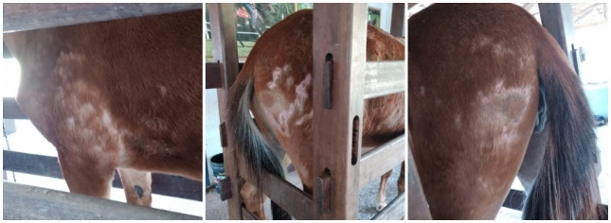

**Figura 1:** Mula apresentando alopecia difusa nos membros e anca. (fonte autoral)

Num raio de 25 km, em outro CT, havia a mesma queixa em outros dois animais da raça Quarto de Milha, utilizando antinflamatório esteroidal, também sem regressão dos sinais.

Durante a avaliação clínica não foi identificado alterações na temperatura, mucosas, frequência cardíaca e respiratória em nenhum dos animais avaliados. Diante desses dois casos, o médico veterinário realizou raspagem e coleta de materiais de um

animal de cada CT, para a realização do exame parasitológico e citológico de pele e pelos, onde este identifica se há a presença de fungos, bactérias, leveduras, sarnas, ácaros, etc (Fig.2).

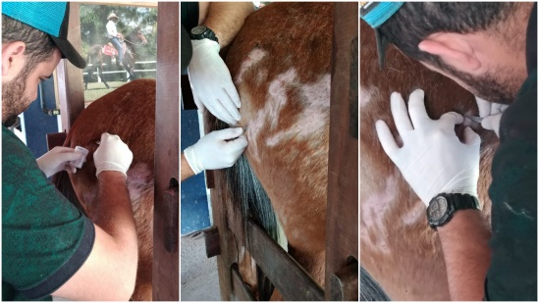

**Figura 2:** Médico veterinário coletando materiais por meio de raspado cutâneo para exame parasitológico e citológico do animal. (fonte autoral)

O resultado constatou que em ambos os animas não haviam a presença de sarnas e fungos, porém apresentavam bactérias coccoides e grande quantidade de células corneócitos, coradas em intensa basofilia, células queratinócitos, com citoplasma corado em basofílico intenso e núcleos reativos. (Fig.3)

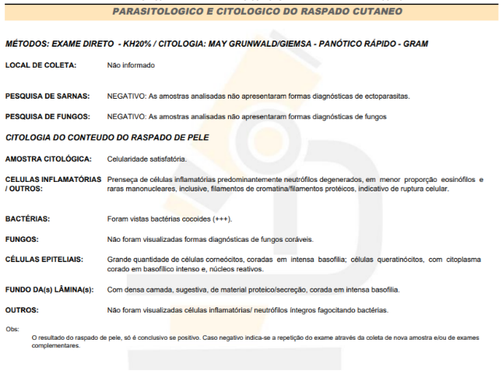

**Figura 3:** Resultado do exame parasitológico e citológico do raspado cutâneo realizado pelo medico veterinário.

(fonte autoral)

Com a investigação do local em que os animais estão alocados, onde o veterinário pôde observar presença de mosquitos ao anoitecer, sinais clínicos e exame complementar, os animais foram diagnosticados com Dermatite Alérgica à picada de insetos. Iniciou o tratamento com auto-hemoterapia 40ml, Sulfato de cobre 3% diluído em água para pulverizar os animais e shampoo a base de citronela. Foi recomendado que os animais acometidos fossem tosquiados para que os produtos tópicos tivessem acesso facilitado com a derme. Após 30 dias do tratamento iniciado, os animais apresentaram melhora significativa.

**CONSIDERAÇÕES FINAIS**

Para que o tratamento seja eficaz, é necessário que se faça diagnostico diferencial de outras dermatites que comumente acometem os equídeos. Também é de suma importância que os criadores, tratadores se atentem ao comportamento dos animais e controle parasitário dos locais em que estão alocados.

**APOIO:**

